实践教学管理系统——学生选题操作手册
- 学生选题操作
(1).学生通过学号登入：lab.xmut.edu.cn 初始密码：123456 （登入后请在个人信息中及时修改密码，以免造成数据丢失）
注：推荐使用谷歌浏览器，360浏览器请使用极速模式（百度搜索306极速模式设置方法）使用360兼容模式或IE浏览器可能会出理空白页面等情况
注：若使用360浏览器访问请设置成极速模式，操作方法参考下图。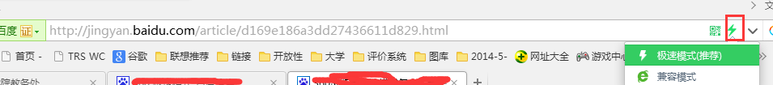

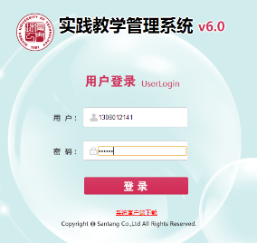
新用户点击下一步完成功能了解
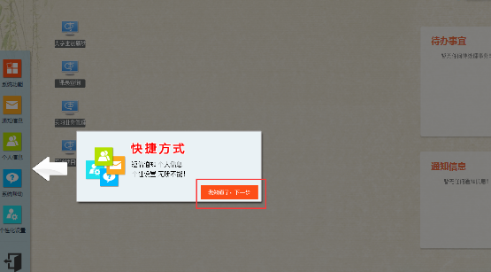
(2) 在屏幕左侧菜单选择：系统功能->学生业务系统->实验室开放->实验项目预约 操作流程如下：

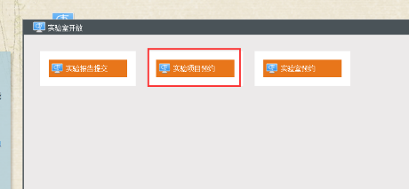
点击项目前面的“预约”即可成功预约该项目 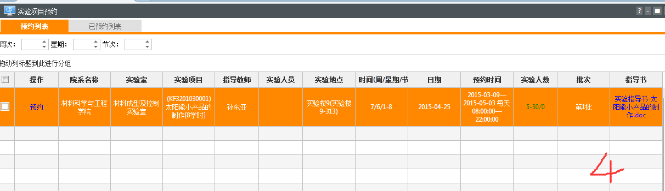
点击项目后面的指导书可以下载查看该项目的实验内容，
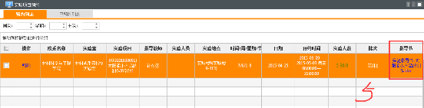
成功预约后可以在“已预约列表“中查已预约的项目，点取消预约可以取消相应项目的预约
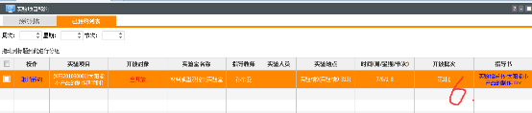

- 学生实验报告上传
在屏幕左侧菜单选择：系统功能->学生业务系统->实验室开放->实验报告提交 操作流程如下：

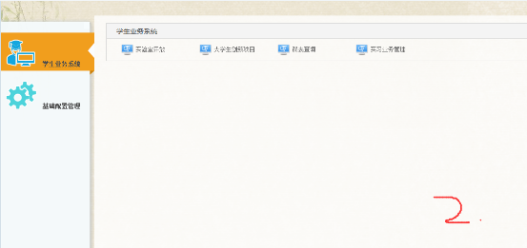
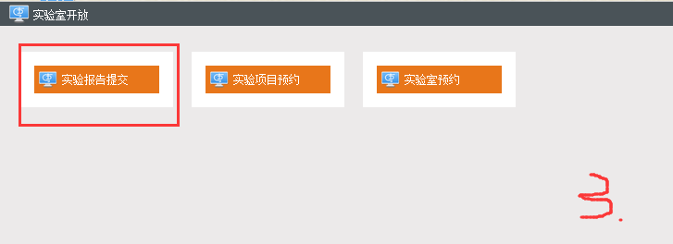
在要提交实验报告的项目上右键选择 提交报告
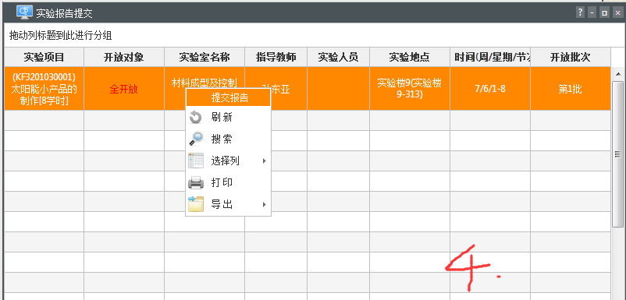
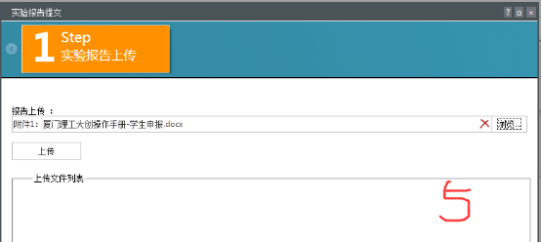
选择实验报告后点击“上传”，然后点击保存即可
